Как мы готовили подарки для мам. Фотоотчет ( МБДОУ№11 Педагог Д/О Яковенко Л. А.) Приближается первый весенний праздник — 8 Марта. В этот прекрасный день все женщины, независимо от возраста, ожидают знаков внимания, подарков. Ценность подарка не всегда оценивается в рублях, людям важно внимание и тёплые, искренние слова. Как приятно мамам получать подарки на 8 Марта от сына или дочки. Поделки и открытки, подаренные детьми, годами хранятся в доме, как драгоценные реликвии. Столько в них доброты, непосредственности и любви. Ни для кого не секрет, что мама самый любимый человек на свете. Даже самый нетерпеливый ребёнок приложит всё своё старание, терпение и умение, чтобы показать, как он любит маму. А как он покажет? Конечно своим творчеством! Рисунками, поделками, чтением стихов, танцами, пением песен. Вот я с детьми занятиях по ИЗО деятельности сделали своими руками поздравительную открытку, используя аппликацию, рисование и пластилинографию. Каждый ребёнок нарисовал портрет своей мамы. Предлагаю посмотреть фото отчет о том, как мы готовили подарки мамам и бабушкам. Пожалуй, самое трудное для детей была поздравительная открытка. Готовили ее на двух занятиях, а некоторые дети еще и после занятий доделывали.С 8 Марта поздравляю
И желаю красоты,
Чтобы счастье в доме было,
Чтоб цвели всегда цветы!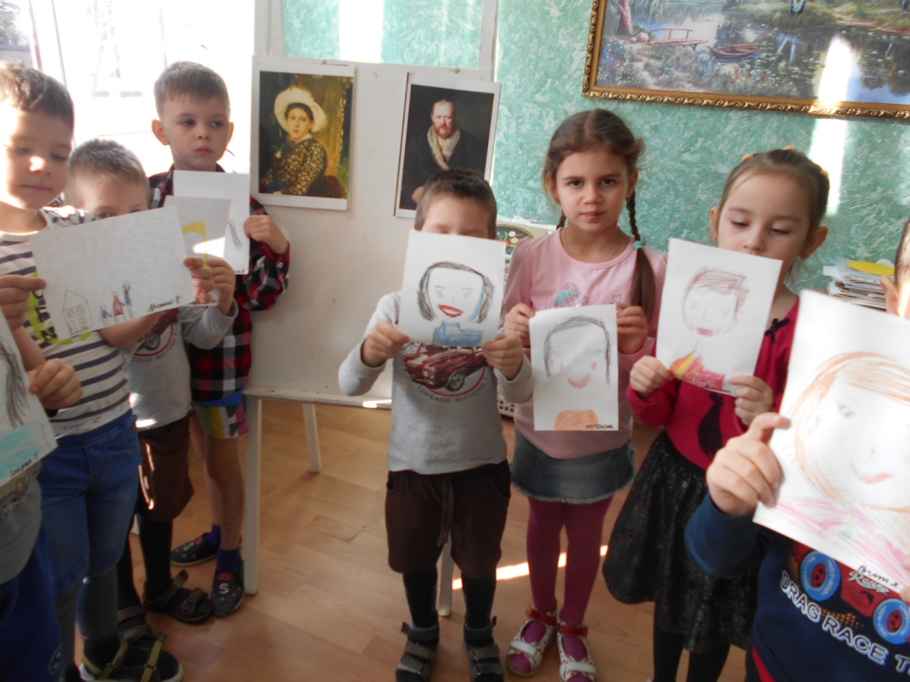

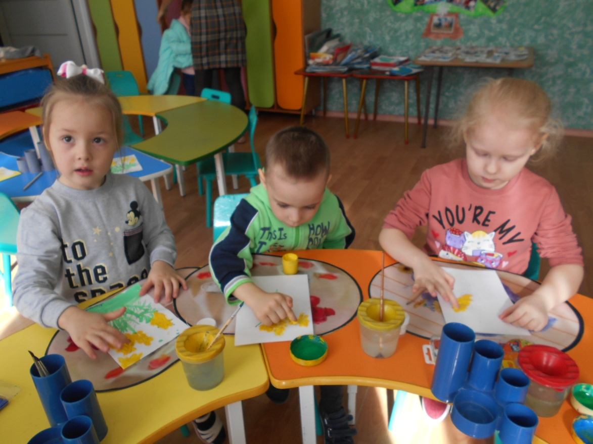

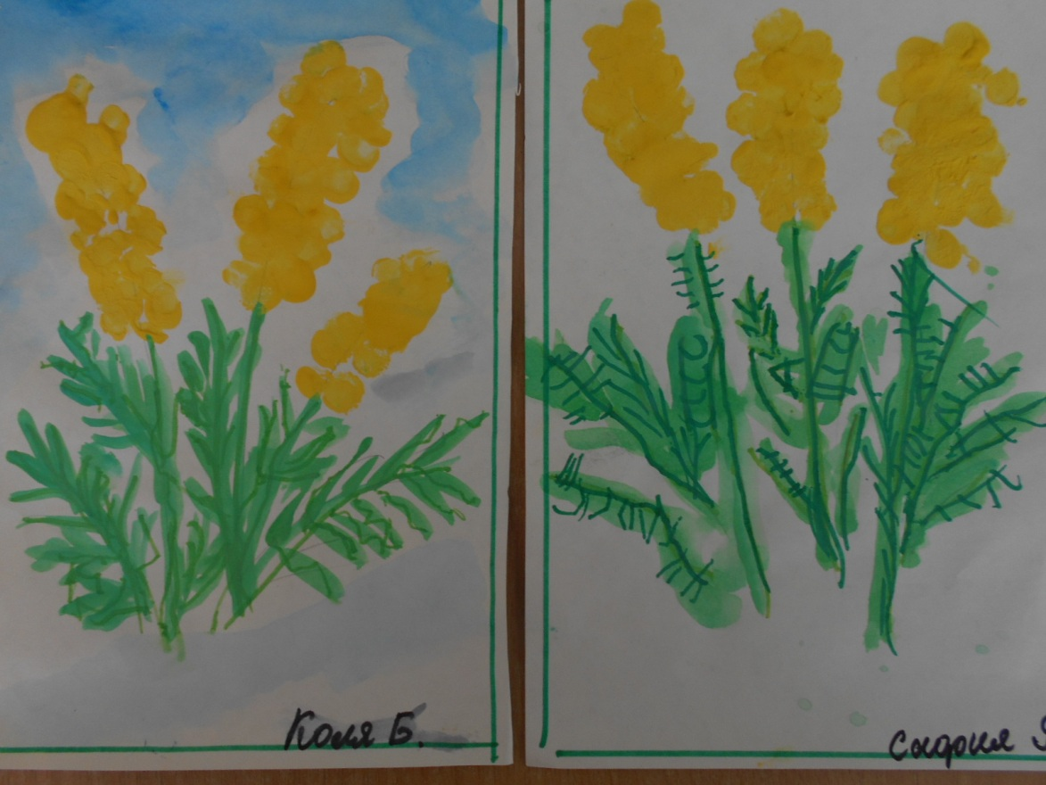

Мимоза (пальчиковая живопись, средняя группа)

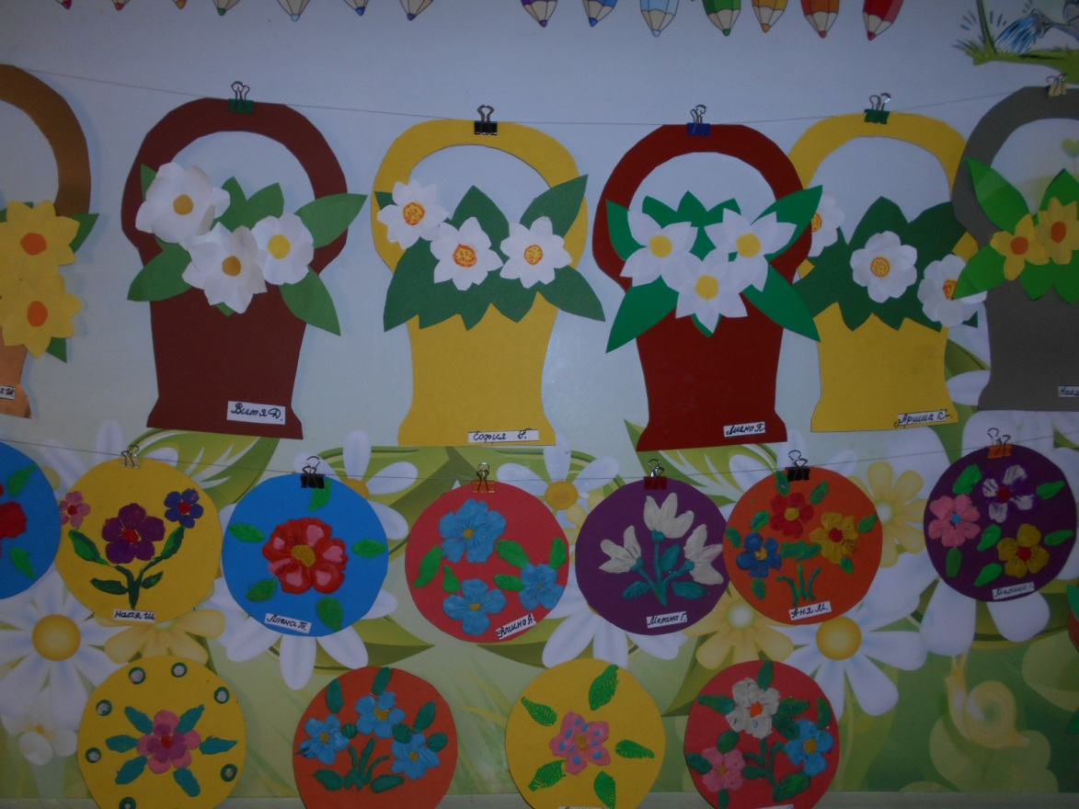

Пластилинография (Средняя группа

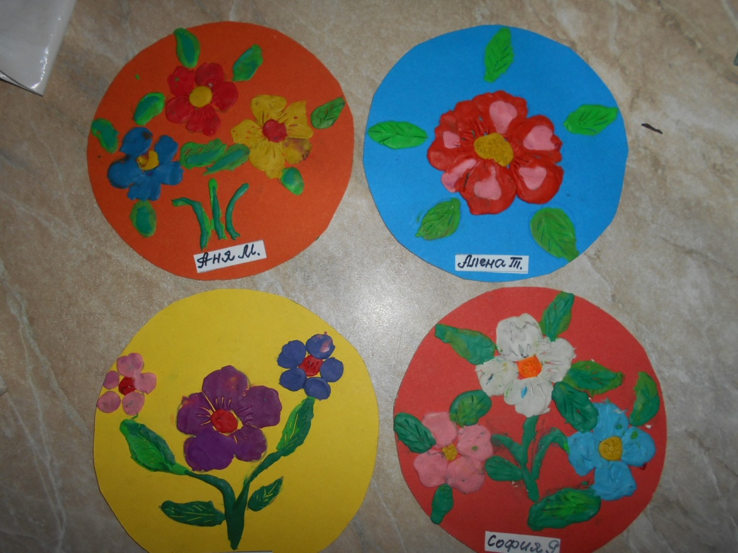

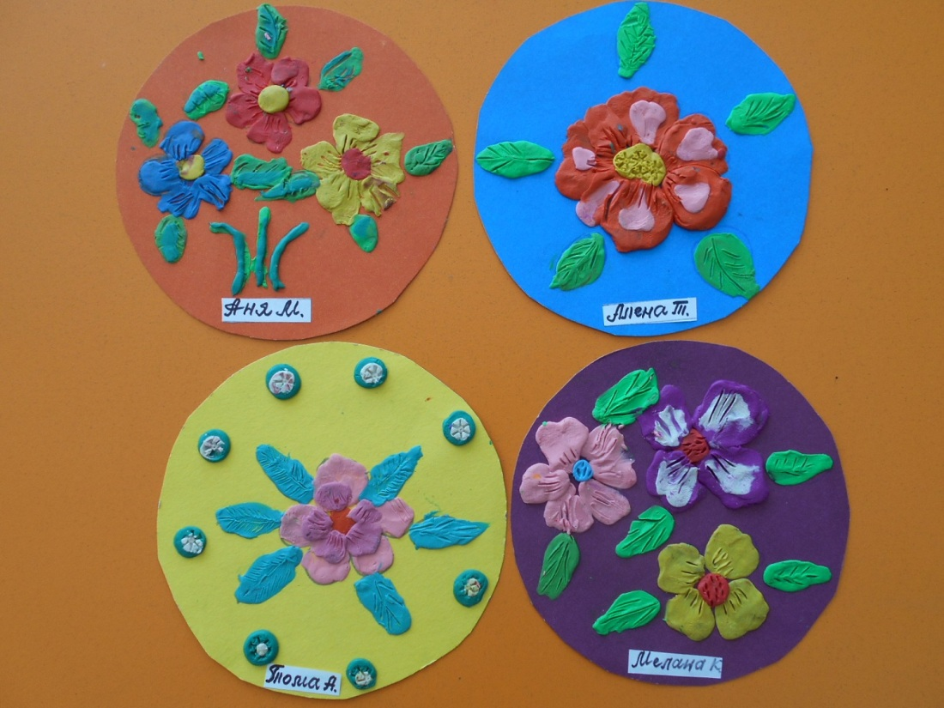Праздничная стенгазета к 8 Марта А у нас очередной сюрприз-это поздравительная стенгазета для любимых мамочек. Все дети трепетно и старательно готовили эту газету для своих милых мам и бабушек. Газета получилась яркая и интересная, чем и понравилась всем мама

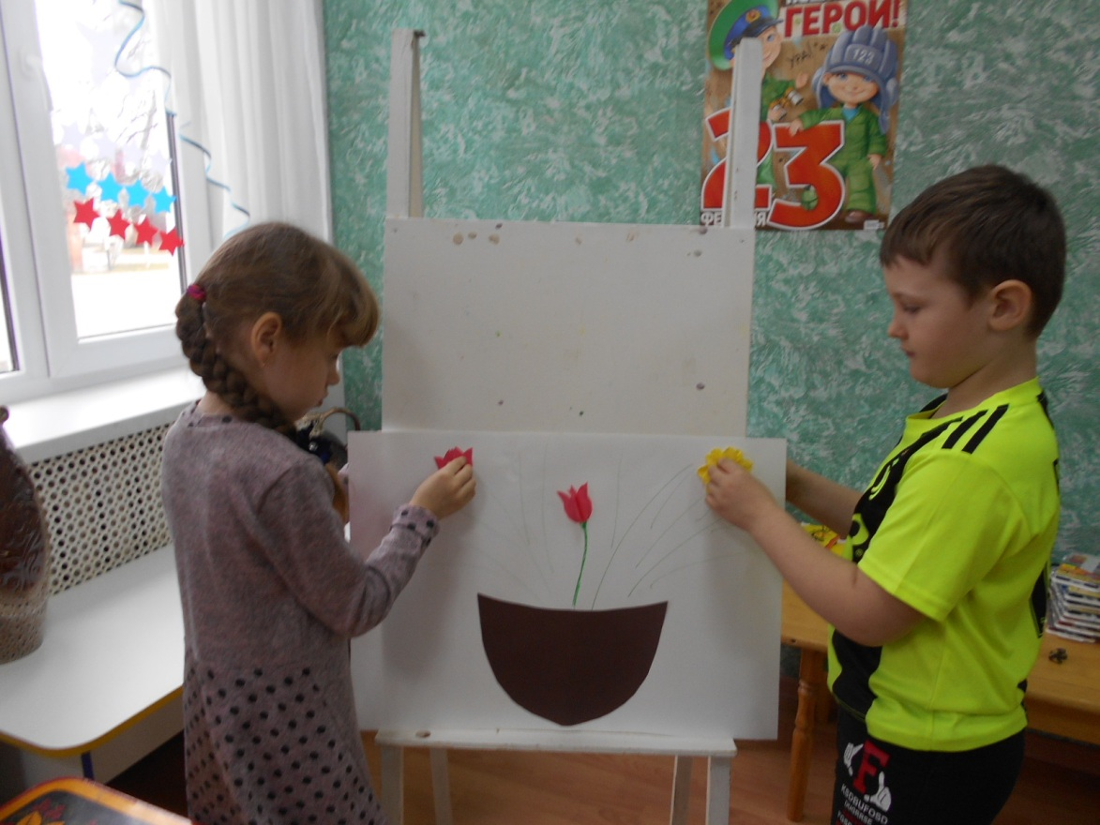

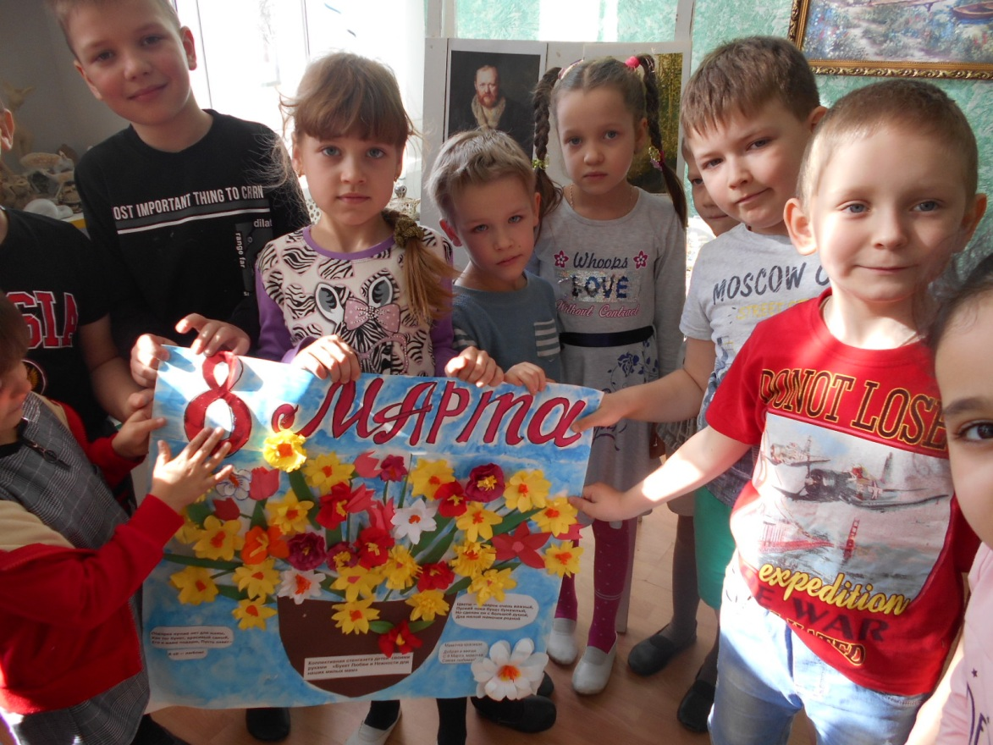
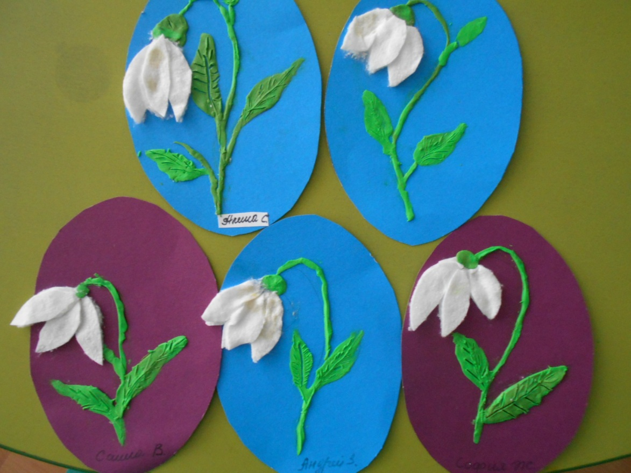

Подснежники (подготовительная группа, пластилинография)
Все цветы весны и лета,
Радость солнечного света
Мы несём сегодня в дом –
Дарим бабушке и маме…
Поздравляем с женским днём!
8 Марта! Мы привыкли к нему, как к доброму и веселому празднику. В этот день принято дарить цветы. Все с нетерпением ждут 8 Марта, но не потому что мечтают о дорогих подарках, а потому, что это день приятных сюрпризов.
Самый ценный подарок – это подарок сделанный своими руками. Кроме газеты ребята сделали и личные подарки –открытки.
Ребята постарались от души. Открытки получились на наш взгляд прекрасными. Каждый ребёнок вложил в подарок частичку своего сердца. Мамам и бабушкам было очень приятно, а дети были в восторге!

